POLYTECH CLERMONT — HACKATHON
Livrable n°1 — Gestion de projet

Sujet n°1 — Bio-raffinerie universitaire
Analyse du sujet, organisation de l'équipe et gestion de projet
Orientation provisoire : tri à la source des biodéchets + valorisation matière locale
Équipe 1
Salle G005 • Lundi 22 juin 2026
Cheffe d'équipe : Léa Pedrono

Membre | Formation | Rôle dans l'équipe
Léa Pedrono | GP | Cheffe d'équipe
Lina Beurrier | GB | Référente coordination humaine
Mélanie Baiera | GB | Membre
Marie Grinovies | GC | Membre
Orphelie Abo | GC | Membre
Rania El Yacoute Baghdadi | GE | Membre
Oscar Danet | IMDS | Membre
Camille Boulle | GP | Membre
Tilia Lassalle | GB | Membre (à confirmer)

1. Résumé exécutif
L'Équipe 1 travaille sur le sujet n°1, « Bio-raffinerie universitaire », qui demande de repenser la façon de valoriser les déchets et les flux d'un restaurant universitaire (RU). Après avoir étudié plusieurs pistes, nous avons choisi une orientation de départ : trier les biodéchets directement à la sortie du self, puis les transformer sur place (compostage ou lombricompostage) en un compost utilisable pour les espaces verts du campus et les maraîchers proches.
Ce choix a deux avantages. D'abord, il répond à une obligation légale : depuis le 1er janvier 2024 (loi AGEC), tous les producteurs de biodéchets, restaurants collectifs compris, doivent les trier à la source. Ensuite, il a un intérêt économique simple : réduire le coût d'enlèvement des déchets et créer de la valeur avec le compost. L'équipe est dirigée par Léa Pedrono, décide au vote à la majorité, échange sur WhatsApp et fait un point chaque jour. Les principaux risques que nous voyons sont un tri mal fait, un prototype trop ambitieux et des fichiers mal rangés ; nous avons prévu une solution pour chacun. Cette orientation reste provisoire : elle pourra évoluer après nos recherches.

2. Analyse et reformulation du sujet
Comme le demande le guide, nous avons d'abord listé plusieurs idées avant d'en choisir une, pour ne pas rester bloqués sur l'énoncé de départ. Nous avons analysé le sujet selon cinq dimensions : technique, fonctionnelle, applicative, segments cibles et offre commerciale. Le détail est en Annexe 1. Voici l'orientation que nous retenons et les points que nous devrons vérifier.

Reformulation provisoire retenue
Nous pensons a priori orienter le projet vers un système qui trie les biodéchets à la sortie du self du RU, puis les transforme sur place (compostage ou lombricompostage) en compost. Nous pensons que ce système est utile au Crous, ou au gestionnaire du RU : il l'aide à respecter l'obligation de tri tout en baissant ses frais d'enlèvement des déchets, et il fournit du compost aux espaces verts du campus et aux maraîchers du coin. Nous essaierons de fabriquer un prototype simple (objet-frontière) : un poste de tri et une maquette de l'unité de transformation. Nous faisons l'hypothèse qu'un service tout-en-un (matériel + entretien), payé grâce aux économies réalisées et à la vente du compost, peut fonctionner. Cette orientation pourra changer selon nos recherches.

Hypothèses critiques à tester
- Les étudiants peuvent trier correctement, pour obtenir des biodéchets propres (peu mélangés à d'autres déchets).
- Un RU produit assez de biodéchets pour justifier une unité sur place, en tenant compte de la place, des odeurs et des règles d'hygiène.
- Les économies sur les déchets et la valeur du compost suffisent à rembourser l'investissement.
- Il existe une vraie demande locale pour le compost (espaces verts du campus, maraîchers proches).

3. Organisation de l'équipe
L'équipe travaille de façon collégiale. La cheffe d'équipe coordonne et fait le lien avec les enseignants, sans imposer ses décisions. Les choix importants se font au vote à la majorité ; chacun peut s'opposer à une décision s'il propose une autre solution argumentée. La charte signée est en Annexe 2 et le détail des rôles en Annexe 3.

Élément | Décision de l'équipe
Nom de l'équipe | Équipe 1
Cheffe d'équipe | Léa Pedrono
Règle de décision | Vote à la majorité (proposer une autre solution argumentée pour contester)
Outils de communication | WhatsApp pour les échanges + dossier partagé pour les fichiers
Fréquence des points | Un point d'équipe chaque jour
Référente coordination humaine | Lina Beurrier (alerte en cas de tension ou de surcharge)
Engagement collectif | Respecter les délais, signaler tôt les difficultés, écouter les objections, proposer des alternatives

Nous avons réparti les rôles selon les formations : les GB (génie biologique) s'occupent des recherches sur les biodéchets et leur valorisation ; les GC (génie civil) et GE (génie électrique) construisent le prototype (poste de tri, capteurs, organisation de la collecte) ; l'IMDS s'occupe du modèle économique, des données et du rangement de l'information ; les GP gèrent la coordination, la communication et la soutenance.

4. Planification
Le travail est découpé en lots répartis sur la semaine, du cadrage (lundi) à la soutenance (vendredi 10h). Le Gantt sert à voir les échéances ; le mode Scrum sert à avancer par petites étapes sur ce qui est incertain (recherches, stratégie, prototype). Le détail est en Annexe 4.
- Cadrage et organisation (L1) — lundi : mode Gantt + point Scrum, piloté par Léa.
- Gestion de l'information et confidentialité (L2) — mise en place mardi, mode Gantt, pilotée par Oscar.
- Veilles réglementaire, technique et marché (L3 à L5) — mardi à jeudi : Gantt + ajustements, par Lina, Mélanie et Tilia.
- Synthèse, stratégie et modèle économique (L6 à L8) — mercredi à jeudi : Scrum + décisions, par Oscar et Léa.
- Prototype / objet-frontière (L9) — jeudi soir : Scrum, par Marie, Orphelie et Rania.
- Soutenance (L10) — vendredi 10h : dernière étape (sprint final), préparée par Camille.

5. Risques et conclusion
Nous avons identifié cinq à six risques importants, avec pour chacun une solution et un responsable (détail en Annexe 5). Les principaux sont :
- Tri mal fait (probabilité forte, impact fort) : si les étudiants trient mal, on ne peut plus valoriser les biodéchets. Solution : un poste de tri clair et bien signalé, un contrôle, et un pré-tri en cuisine en secours.
- Prototype trop ambitieux : on se limite à un prototype simple et testable (poste de tri + maquette) plutôt qu'à une vraie unité.
- Recherches dispersées ou en retard : on se concentre sur les sources clés (AGEC / ADEME, exemples de RU et de Crous, compostage) et on en tire une synthèse utile.

Ce que nous retenons pour la suite
Question | Réponse
Ce que nous avons appris | En décomposant le sujet, on voit que la « bio-raffinerie » est surtout une chaîne de valeur, et pas seulement une machine. La qualité du tri au départ décide de tout ce qui suit. Une équipe aux profils variés est un atout, à condition de bien répartir les rôles dès le début.
Ce que cela change dans notre projet | Nous nous concentrons sur un seul flux (les biodéchets) et une seule boucle (tri → compost → fertilisant local), au lieu de tout vouloir valoriser. Ce qui reste incertain : la fiabilité du tri par les étudiants, la place et les règles d'hygiène pour composter sur site, et la rentabilité à confirmer.
Ce que nous devons faire ensuite | Vérifier la réglementation (AGEC, hygiène) ; estimer les volumes de déchets et les coûts d'enlèvement d'un RU type ; trouver à qui donner ou vendre le compost ; tester un poste de tri ; puis décider entre B seul, C seul ou B+C selon nos recherches.

Annexe 1 — Analyse et reformulation du sujet
Tableau qui ouvre les possibilités, puis recadrage provisoire (orientation B + C : tri à la source et valorisation matière).
Dimension | Sujet initial | Alternatives possibles | Axe de réflexion | Recadrage provisoire
Technique | Bio-raffinerie : séparer et transformer plusieurs flux (biodéchets, huiles, eaux, emballages, chaleur, surplus). | Méthanisation, compostage / lombricompostage, déshydratation-broyage, biochar, presse à huiles, tri optique ou manuel assisté, capteurs de pesée. | Une solution simple et solide, axée valorisation matière. | Poste de tri à la sortie du self + petite unité locale de compostage ou lombricompostage.
Fonctionnelle | Valoriser tous les flux du RU en même temps. | Se concentrer sur 1 ou 2 flux ; tri incitatif (signalétique, jeu), pesée en direct, traçabilité, retour aux étudiants. | Obtenir un flux propre, indispensable pour pouvoir valoriser. | Garantir des biodéchets propres, puis les transformer sur place en compost utilisable.
Applicative | Restaurant universitaire. | Autres restaurations collectives : cantines scolaires, hôpitaux, entreprises, événementiel. | Le campus comme premier terrain d'essai, reproductible ailleurs. | Tester sur le RU du campus, puis viser d'autres restaurants collectifs (boucle locale).
Segments cibles | RU / Crous. | Gestionnaires de RU et Crous, services espaces verts, collectivités, maraîchers locaux, étudiants (sensibilisation). | Qui paie = le gestionnaire ; qui en profite = les utilisateurs du compost. | Client payeur : Crous / gestionnaire (respect de la loi AGEC + baisse des coûts) ; bénéficiaires : espaces verts du campus et maraîchers.
Commerciale (offre, modèle éco.) | Non précisé. | Vente de matériel, prestation de collecte / valorisation, abonnement entretien, vente du compost, partage entre plusieurs restaurants. | Économies réalisées + compost revendu. | Service tout-en-un (matériel de tri + unité + entretien) payé par les économies sur les déchets, avec vente locale du compost.

Formulation provisoire du projet : « Installer un poste de tri des biodéchets à la sortie du self du RU, avec une petite unité locale qui les transforme en compost pour les espaces verts du campus et les maraîchers proches ; le modèle économique repose sur les économies d'enlèvement des déchets et la vente du compost. »

Annexe 2 — Charte d'équipe simplifiée
Élément | Décision de l'équipe
Nom de l'équipe | Équipe 1
Cheffe d'équipe | Léa Pedrono — fait le lien avec les enseignants, veille au respect des délais et à la coordination, sans imposer ses décisions.
Règles de décision | Vote à la majorité. Pour contester une décision, il faut proposer une autre solution argumentée. Un court temps d'échange peut être prévu en cas de tension.
Outils de communication | WhatsApp pour les échanges quotidiens ; dossier partagé pour les fichiers et les livrables.
Fréquence des points d'équipe | Un point chaque jour.
Référente coordination humaine | Lina Beurrier.
Engagement collectif | Respecter les délais et nos engagements ; signaler vite les difficultés ; participer de façon équitable ; s'écouter sans se couper la parole ; voir les erreurs comme une façon de progresser.

Signatures des membres (« lu et approuvé », nom, date) : 22/06/2026
Léa Pedrono (GP) ......................................
Lina Beurrier (GB) ......................................
Mélanie Baiera (GB) ......................................
Marie Grinovies (GC) ......................................
Orphelie Abo (GC) ......................................
Rania El Yacoute Baghdadi (GE) ......................................
Oscar Danet (IMDS) ......................................
Camille Boulle (GP) ......................................
Tilia Lassalle (GB) ......................................
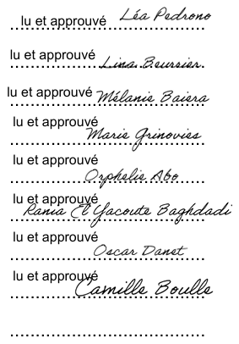

Annexe 3 — Répartition des rôles et lots de travail
Membre | Rôle principal | Rôle secondaire | Livrables / tâches suivis
Léa Pedrono | Cheffe de projet & coordination | Stratégie & modèle éco. | L1, planning global, lien enseignants, soutenance
Lina Beurrier | Référente coordination humaine + veille scientifique (biodéchets / compostage) | Procédé prototype | L3–L5, régulation d'équipe
Mélanie Baiera | Veille procédé de valorisation matière | Rédaction des synthèses | L3–L5
Tilia Lassalle | Veille (binôme valorisation / réglementaire) | Communication | L3–L5 (si confirmée)
Marie Grinovies | Prototype / objet-frontière (poste de tri + maquette) | Logistique des flux | L9
Orphelie Abo | Logistique & organisation de la collecte | Prototype | L9, plan de flux
Rania El Yacoute Baghdadi | Tri « intelligent » : capteurs, pesée, automatisation | Prototype | L9 (module tri)
Oscar Danet | Stratégie, modèle éco. & data ; gestion de l'information / confidentialité | Veille marché / concurrence | L2, L6–L8
Camille Boulle | Communication & pitch / soutenance | Support stratégie | L10, support 10 slides
Les rôles peuvent évoluer selon les besoins et les imprévus, après discussion en équipe.

Annexe 4 — Planning, Gantt et moments Scrum
Le Gantt montre les échéances ; le mode Scrum gère les incertitudes et les ajustements rapides.
Lot de travail | Responsable(s) | Échéance | Mode principal | Livrable
Cadrage et organisation | Léa Pedrono | Lundi 19h30 | Gantt + point Scrum | L1
Gestion de l'information et confidentialité | Oscar Danet | Mardi (suivi jeudi) | Gantt | L2
Veilles (réglementaire, technique, marché) | Lina, Mélanie, Tilia | Mardi à jeudi | Gantt + itérations | L3–L5
Synthèse / stratégie / modèle éco. | Oscar, Léa | Mercredi à jeudi | Scrum + décision | L6–L8
Prototype / objet-frontière | Marie, Orphelie, Rania | Jeudi soir | Scrum | L9
Soutenance | Camille Boulle | Vendredi 10h | Sprint final | L10

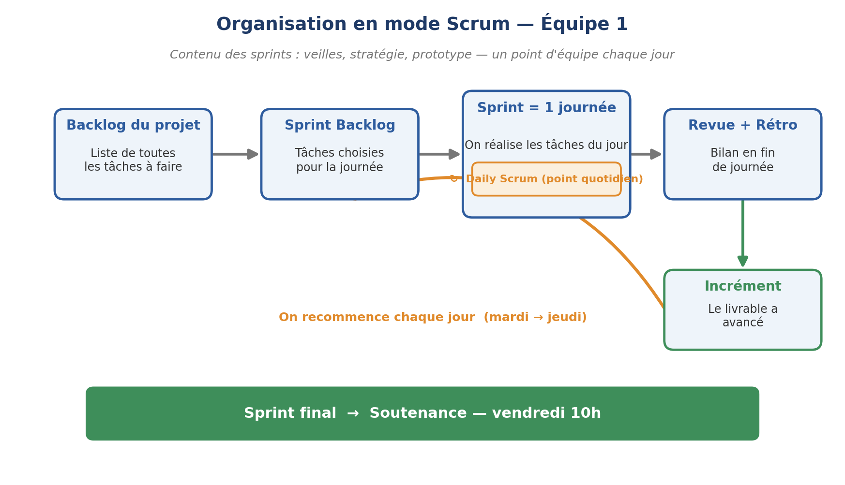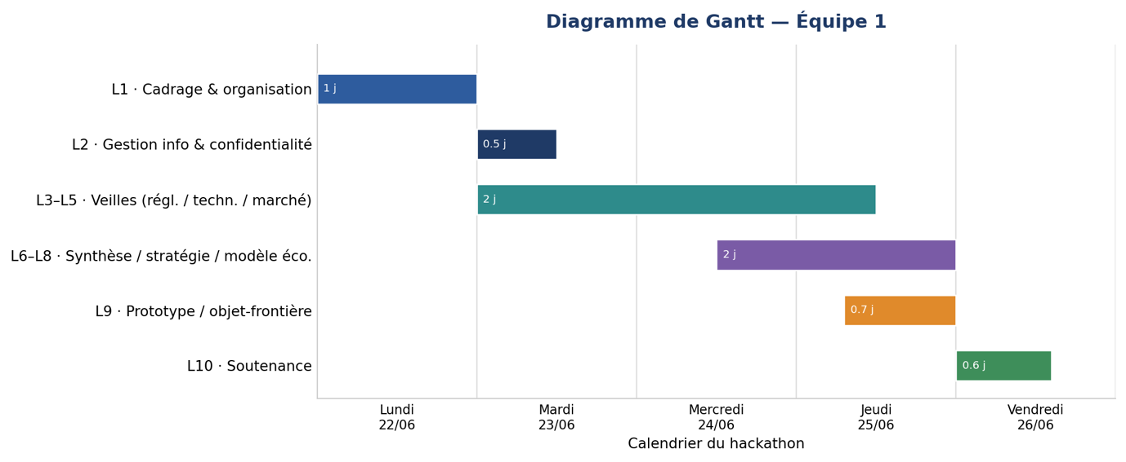

Annexe 5 — Analyse des risques
Risque | Probabilité | Impact | Solution envisagée | Responsable
Désaccord sur l'orientation ou les flux choisis | Moyenne | Moyen | Court temps d'arbitrage le lundi + décision au vote à la majorité. | Léa
Tri mal fait par les étudiants (déchets mélangés) | Forte | Fort | Poste de tri clair et bien signalé + contrôle ; pré-tri en cuisine en secours. | Marie / Rania
Recherches dispersées ou en retard | Moyenne | Fort | Se limiter aux sources clés (AGEC/ADEME, exemples de RU et Crous, compostage) + synthèse utile. | Lina / Mélanie
Prototype trop ambitieux | Forte | Moyen | Le réduire à un prototype simple et testable (poste de tri + maquette). | Marie
Fichiers mal rangés ou perdus | Moyenne | Moyen | Dossier partagé + règles de nommage, gérés par le responsable de l'information. | Oscar
Soutenance pas assez préparée | Moyenne | Fort | Répétition le jeudi + support de 10 slides. | Camille

